Puente de Ixtla Morelos, a 11 de Abril del 2019.

ASUNTO: Contestación de Informe.

ING. HÉCTOR ARMANDO CASTAÑEDA MOLINA
Director General del Centro de la Secretaría de
Comunicaciones y Transportes del Estado de Morelos.
P R E S E N T E:

El que suscribe el C. RIGOBERTO NUÑEZ AVILA, en mi carácter de Permisionario Federal del Servicio Público Federal de Carga Especializada en Grúas de Arrastre, Arrastre y Salvamento lo cual se acredita con el Permiso No. 1736NUAR24062013230801000 Expedido por la Secretaria de Comunicaciones y Transportes en el año 1972. Autorizando para recibir cualquier tipo de documentos y notificaciones al Lic. Juan Carlos Núñez Zacarías con Cedula Profesional Numero 8320137 y señalando como domicilio para oír y recibir todo tipo de notificaciones y documentos el ubicado en la Avenida México No. 47 Colonia Norte del Municipio de Puente de Ixtla Morelos, así mismo como medios de notificación los números telefónicos 01 751 34 4 11 62 y 01 751 34 4 02 69, así como el correo electrónico grununezpte@prodigy.net.mx, Ante Usted con el debido respeto comparezco para exponer:

Que por medio del presente escrito vengo en tiempo y forma a dar contestación al oficio CSCT.-6.16.304.-205/2019 de fecha 08 de Abril del presente año del se cual se manifiesta lo siguiente.

De acuerdo a lo que se me solicita en el presente oficio afecta directamente mis derechos y garantías y que se me estaría aplicando indebidamente la retroactividad de la ley la cual se encuentra prohibida por nuestra Constitución Política de los Estados Unidos Mexicanos en su Articulo 14 párrafo primero el cual dice “ Artículo 14. A ninguna ley se dará efecto retroactivo en perjuicio de persona alguna.”

Ya mi permiso con numero No. 1736NUAR24062013230801000 fue expedido en el 1972, por lo cual al solicitarme cumpla con la “ACLARACION a la NOM-053-SCT-2-2010, Trasporte terrestre características y especificaciones técnicas y de seguridad de los equipos de las grúas para arrastre, arrastre y salvamento, para cancelar y deja sin efector la NOM-053-SCT-2-2010, Trasporte terrestre – Características y especificaciones técnicas y de seguridad de los equipos de las grúas para arrastre y salvamento, publicada el 21 de Diciembre de 2010” , trasgrede totalmente mis derechos y garantías ya que por el tiempo que llevo como permisionario esa norma no se me debe aplicar y solamente debe ser aplicable aquellos permisionarios que obtuvieron su permiso en el año 2010.

Pero con independencia de ello informo que actualmente dentro de mi flota vehicular activa, con la que presto el servicio de Grúa de Arrastre, Arrastre y Salvamento de Vehículos se encuentran:

1.- Un Tractocamión Famsa International Quinta Rueda Modelo 1986 con numero de Motor: 43106842, con numero de Serie DF257RMEB00563, con Numero de Placas: 78AH9F, Con número de Tarjeta de Circulación 2200959, Combustible: Diesel, Grúa Tipo “D” con el Permiso de Ruta 1736NUAR24062013230801000.

2.- Un vehículo Marca: Ford, Tipo: F-350, Modelo: 1995 con número de Serie: 3FEKF37N38MA15254, numero de motor M20793, combustible a Gasolina, Numero de Placas 528EE8, con tarjeta de Circulación Numero 0378951, Grúa Tipo “A”, con permiso de ruta 551326.

3.- Un vehículo Marca: Ford, Tipo: F-350, Modelo: 1997 con número de Serie: 3FEKF37H4VMA38766, numero de motor A38766, combustible a Gasolina, Numero de Placas 512EE8, con tarjeta de Circulación Numero 0378955, Grúa Tipo “A”, con permiso de ruta 17744.

4.- Un vehículo Marca: Ford, Tipo: F-350, Modelo: 1999 con número de Serie: 3FEKF36L4XMA01578, numero de motor A01578, combustible a Gasolina, Numero de Placas 820EE8, con tarjeta de Circulación Numero 0379111, Grúa Tipo “A”, con permiso de ruta 551133.

5.- Un vehículo Marca: Chevrolet, Modelo: 2000 con número de Serie: 1GBKC34J5YF489965, numero de motor YF489965, combustible a Gasolina, Numero de Placas 469EE9, con tarjeta de Circulación Numero 0431352, Grúa Tipo “A”, con permiso de ruta 551699.

6.- Un vehículo Marca: Ford, Tipo: F-350, Modelo: 2001 con número de Serie: 3FDKF36L71MA34523, número de motor HECHO EN MEXICO, combustible a Gasolina, Numero de Placas 564EE8, con tarjeta de Circulación Numero 0379029, Grúa Tipo “A”, con permiso de ruta 1712NUAR390104UP4/2.

7.- Un Tractocamion Marca: Volvo, Tipo: Tracto, Modelo: 2001 con número de Serie: 4V4NC9UF71N313250, número de motor 35017157, combustible a Diesel, Numero de Placas 663ER5, con tarjeta de Circulación Numero 01396908, Grúa Tipo “D”, con permiso de ruta 1736NUAR24062013230801000.

Cabe hacer mención que todas nuestras unidades cuentas con los instrumentos y herramientas indispensables para cualquier tipo de maniobra tal como se demuestra en todos los anexos, así como también cuentan con un seguro especial de daños a la carga con el cual el cliente está seguro del tipo de servicio que brindamos y así mismo el cliente se siente protegido.

También como medida de seguridad que utilizamos para procurar la integridad física de nuestros trabajadores, son botas de casquillo, uniforme, chalecos con reflejante, cascos, banderolas y para la época de lluvia impermeables.

En cuestión de las bases tarifarias que utilizamos son las establecidas en el diario oficial de la federación de Fecha 28 de Febrero del 2017 las cuales se encuentran pegadas en el medallón de todas y cada una de mi flota vehicular así como en la sala de espera de mi oficina, a continuación anexo dichas tarifas utilizadas:
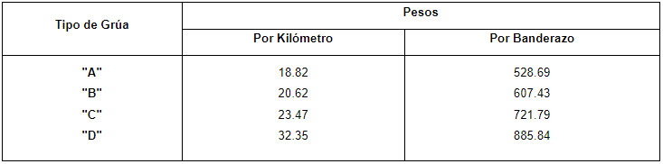

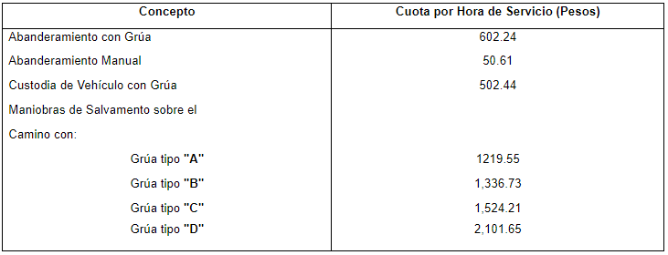
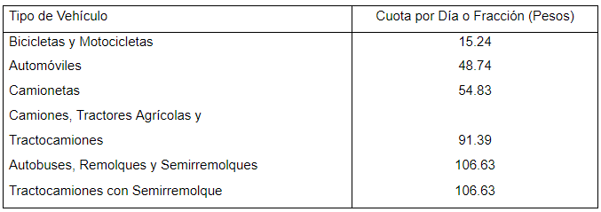

Cabe hacer mención que nuestros costos los basamos utilizando el programa el cual nos proporcionó la Secretaria de Comunicaciones y Trasportes y se utiliza para vehículos accidentados y para vehículos infraccionados en carreteras de jurisdicción federal, del cual dimos conocimiento mediante oficio de fecha 11 de Julio del 2018.

Por lo antes expuesto y fundado:

A USTED C. DIRECTOR Atentamente Solicito:

PRIMERO: Se me tenga por presentado en tiempo y forma legal el presente informe.

SEGUNDO: Tenerme por señalado el domicilio que se indica y a la persona autorizada.

“PROTESTO LO NECESARIO”

____________________________________
C. RIGOBERTO NUÑEZ AVILA
Permisionario Federal del Servicio Público
Federal de Carga Especializada en
Grúas de Arrastre, Arrastre y Salvamento.
Puente de Ixtla Morelos a 11 Abril del 2019.

